ตัวอย่างโปรแกรมวิธีการใช้งานระบบเช่ารถยนต์

1. การลงทะเบียนและการเข้าสู่ระบบ

Username และ Password ของลูกค้าจะได้จากการลงทะเบียน (Register) โดยข้อมูลที่ผู้ใช้จะต้องกรอกมี Username Password ชื่อจริง นามสกุล และ เบอร์โทรศัพท์ ซึ่ง Username จะต้องไม่ซ้ำกันกับลูกค้าคนอื่นในระบบ

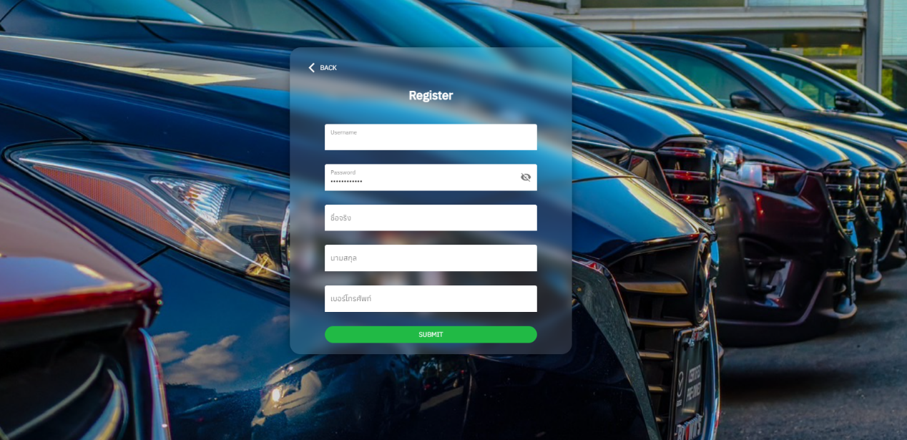

เมื่อมีการลงทะเบียนโดยใช้ Username ซ้ำกันกับผู้ใช้คนอื่นในระบบ ระบบจะมีการแจ้งเตือนดังรูป

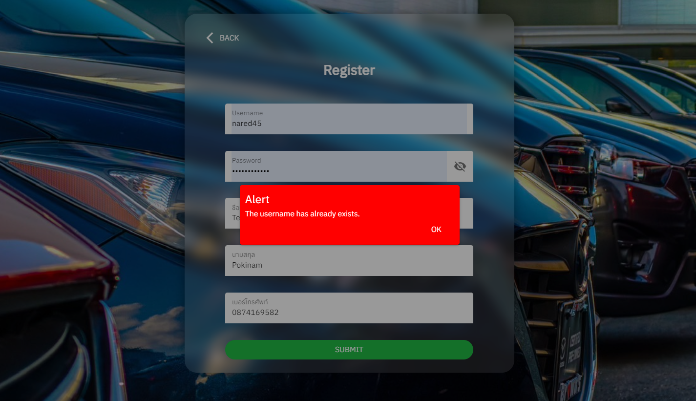

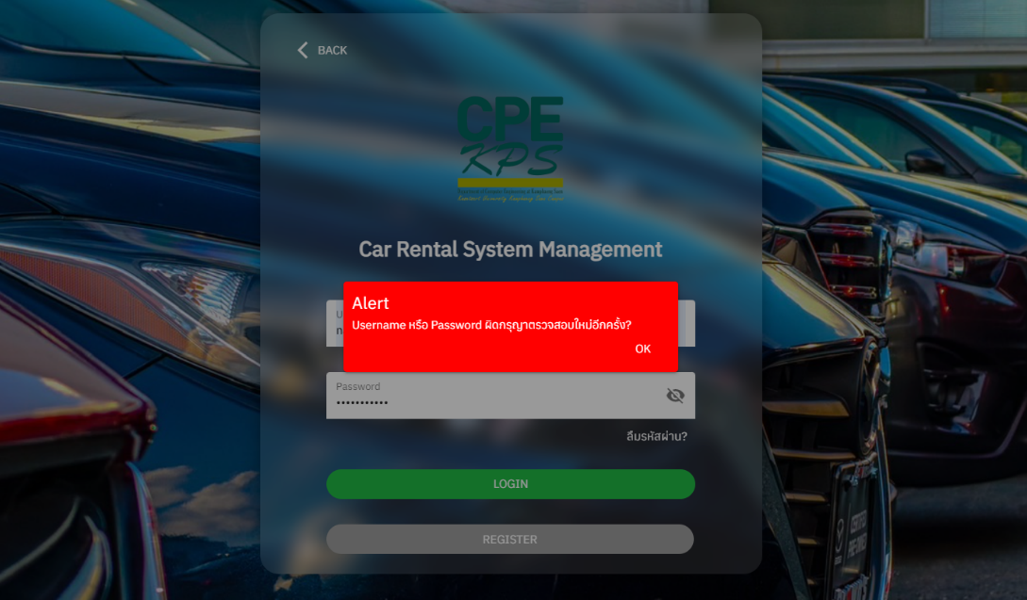 เมื่อมีการกรอกรหัสผ่านผิดเกิน 3 ครั้ง ระบบจะทำการล็อคให้ผู้ใช้สามารถเข้าสู่ระบบได้ใน 10 นาที

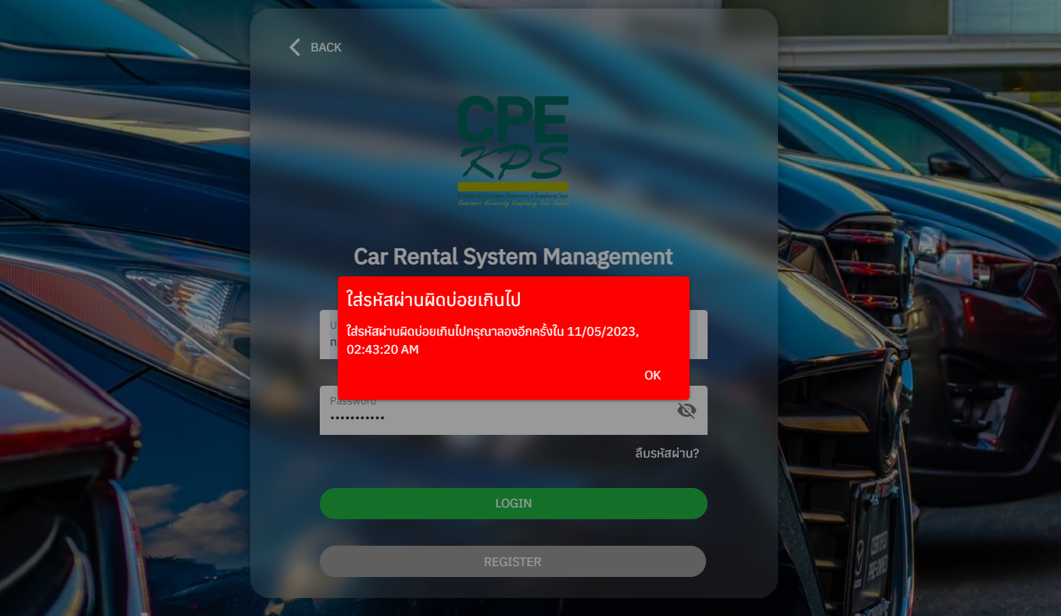

ในกรณีที่ผู้ใช้ลืมรหัสผ่าน สามารถเปลี่ยนรหัสผ่านได้โดยกรอกรายละเอียด Username และข้อมูลส่วนตัวของผู้ใช้ให้ถูกต้อง

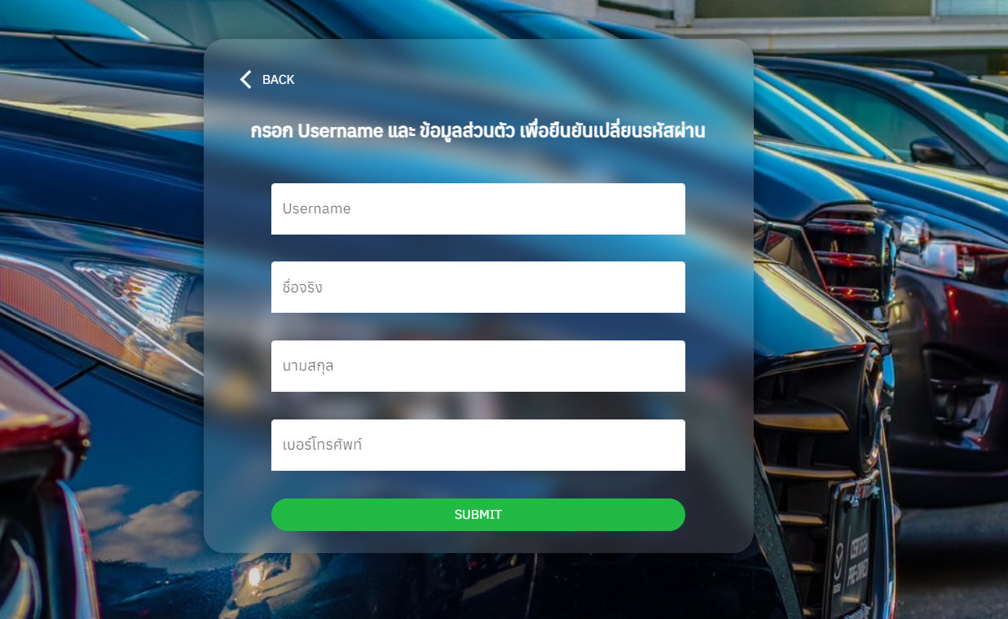

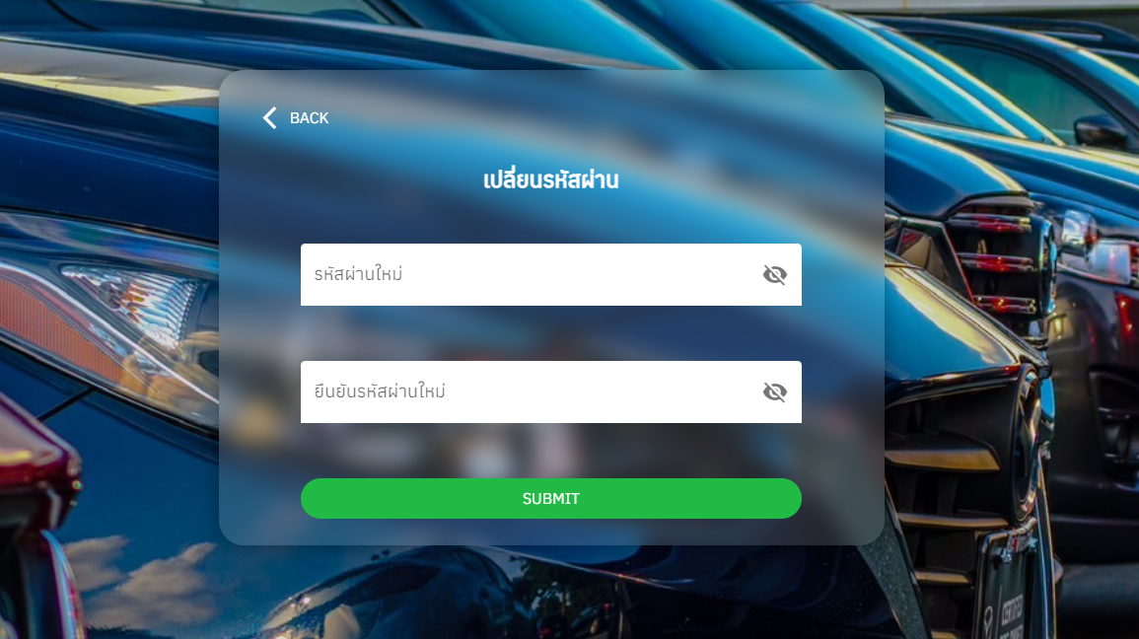

เมื่อ user เข้าสู่ระบบด้วย Username และ Password ระบบจะทำการนำ Password แปลงเป็น binary พร้อมคำนวณค่าแฮชโดยใช้วิธีการเข้ารหัส SHA-256 แล้วเก็บไว้ในฐานข้อมูล

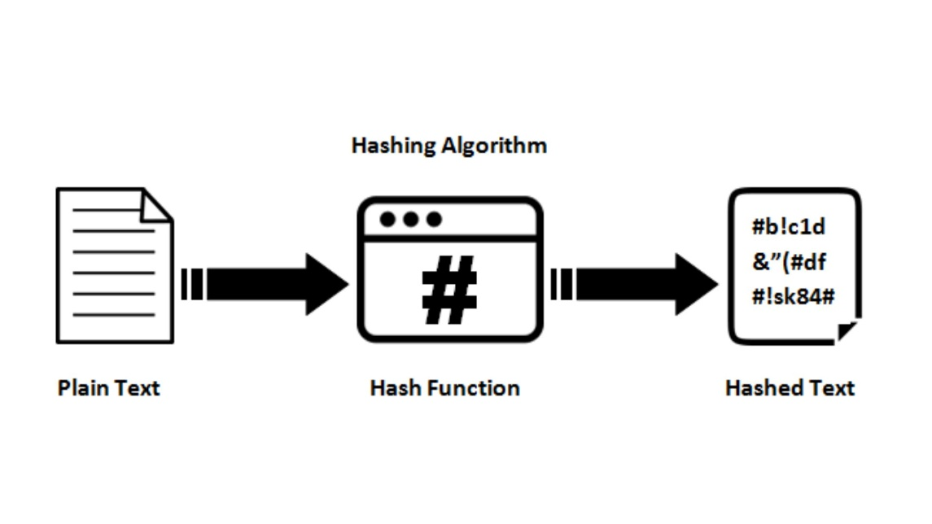

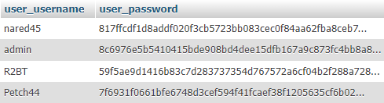

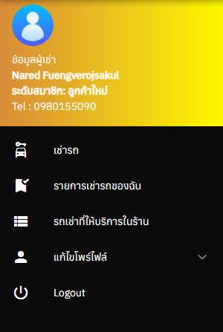หลังจากเข้าสู่ระบบแล้วจะมีการแสดงผลการเข้าถึงฟีเจอร์ในระบบที่แถบด้านข้างแตกต่างกันตามบทบาท ดังนี้ **ลูกค้า (User)**

* เช่ารถ
* ดูรายการเช่ารถ
* ดูรายการรถเช่าที่ให้บริหาร
* แก้ไขข้อมูลส่วนตัว

เมื่อลูกค้าลงทะบียนและเข้าสู่ระบบ ระบบจะแสดงระดับสมาชิกเป็น ลูกค้าใหม่

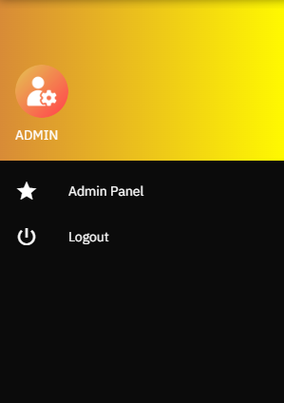 **ผู้ดูแลระบบ (Administrator)**

* จัดการรายการเช่ารถ
* ดูประวัติการเช่ารถของลูกค้า
* ตรวจสอบรายชื่อลูกค้าในระบบ และสามารถลบลูกค้าออกจากระบบด้วย

กรณีกดLogout เพื่อต้องการออกจากระบบจะมีแสดงการแจ้งเตือนก่อน

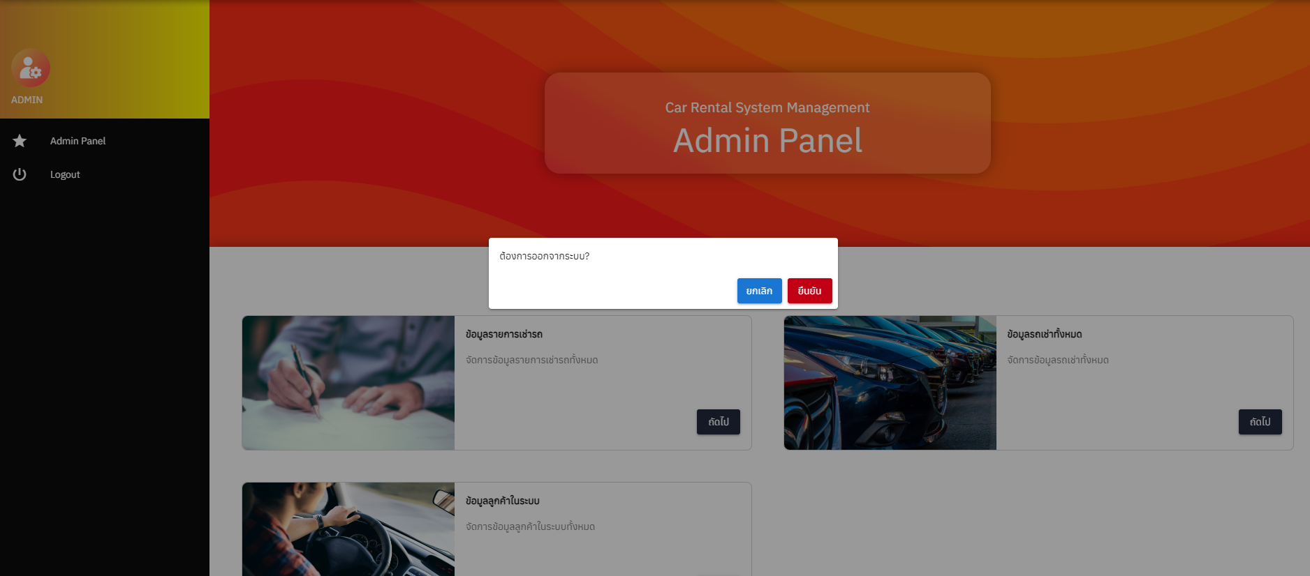

1. การจัดการข้อมูลในระบบ

บทบาทที่มีสิทธิเข้าถึงการจัดการข้อมูล : ผู้ดูแลระบบ

โดยสามารถเข้าถึงเนื้อหาจัดการข้อมูลได้ 3 หัวข้อดังนี้

* ข้อมูลรายการเช่ารถ
* ข้อมูลรถเช่าทั้งหมด
* ข้อมูลลูกค้าในระบบ

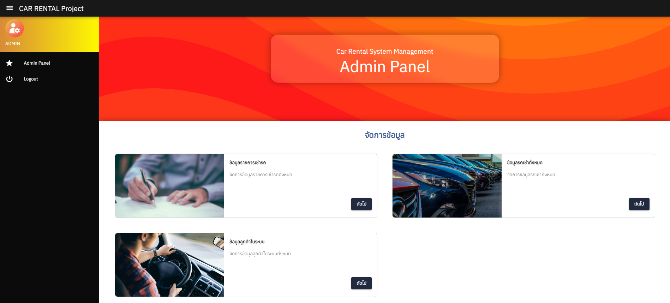

2.1) จัดการข้อมูลรายการเช่ารถ

ในหน้านี้ ผู้ดูแลระบบ สามารถดูรายการรถเช่าที่ลูกค้าทำการกดจองรถเช่า โดยผู้ดูแลระบบสามารถจัดการได้ 3 อย่าง

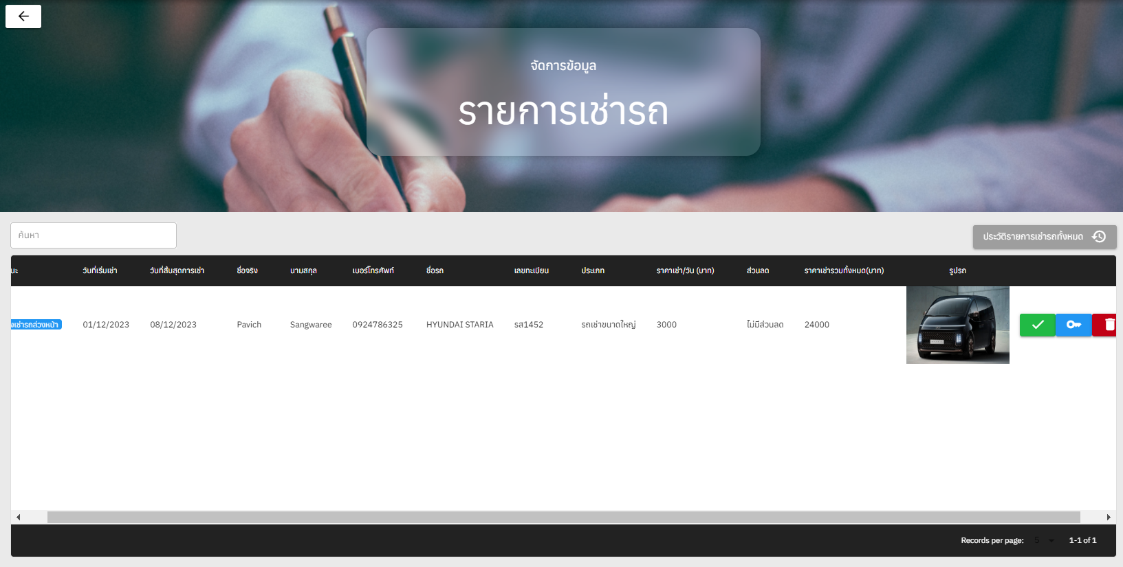

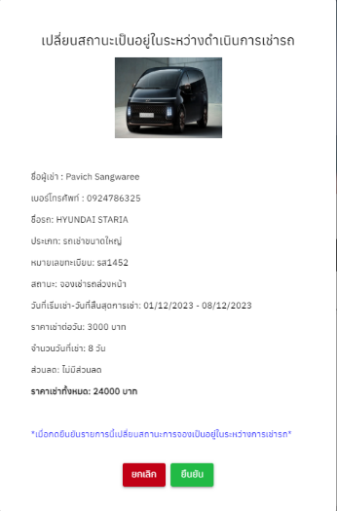

- เปลี่ยนสถานะเป็นอยู่ในระหว่างดำเนินการเช่ารถ (ปุ่มสีฟ้า) ในกรณีที่ ลูกค้ามารับรถเรียบร้อย

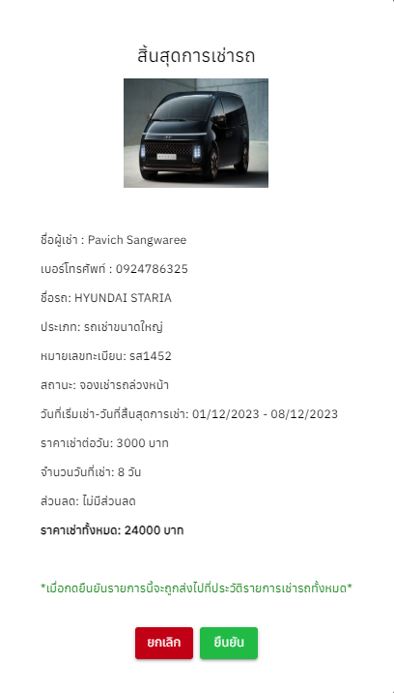 - เปลี่ยนสถานะเป็นสิ้นสุดการเช่ารถ (ปุ่มสีเขียว) ในกรณีที่ลูกค้านำรถมาส่งคืน

- ยกเลิกรายการเช่ารถ (ปุ่มสีแดง) ในกรณีที่ลูกค้าไม่มารับรถ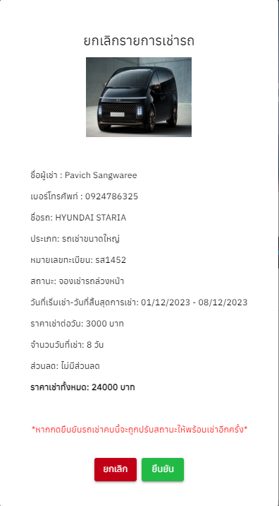

2.2) ข้อมูลรถเช่าทั้งหมด

ในหน้านี้ ผู้ดูแลระบบ สามารถดูข้อมูลรถเช่าทั้งหมดที่อยู่ในระบบ โดยผู้ดูแลระบบสามารถจัดการได้ 3 อย่าง

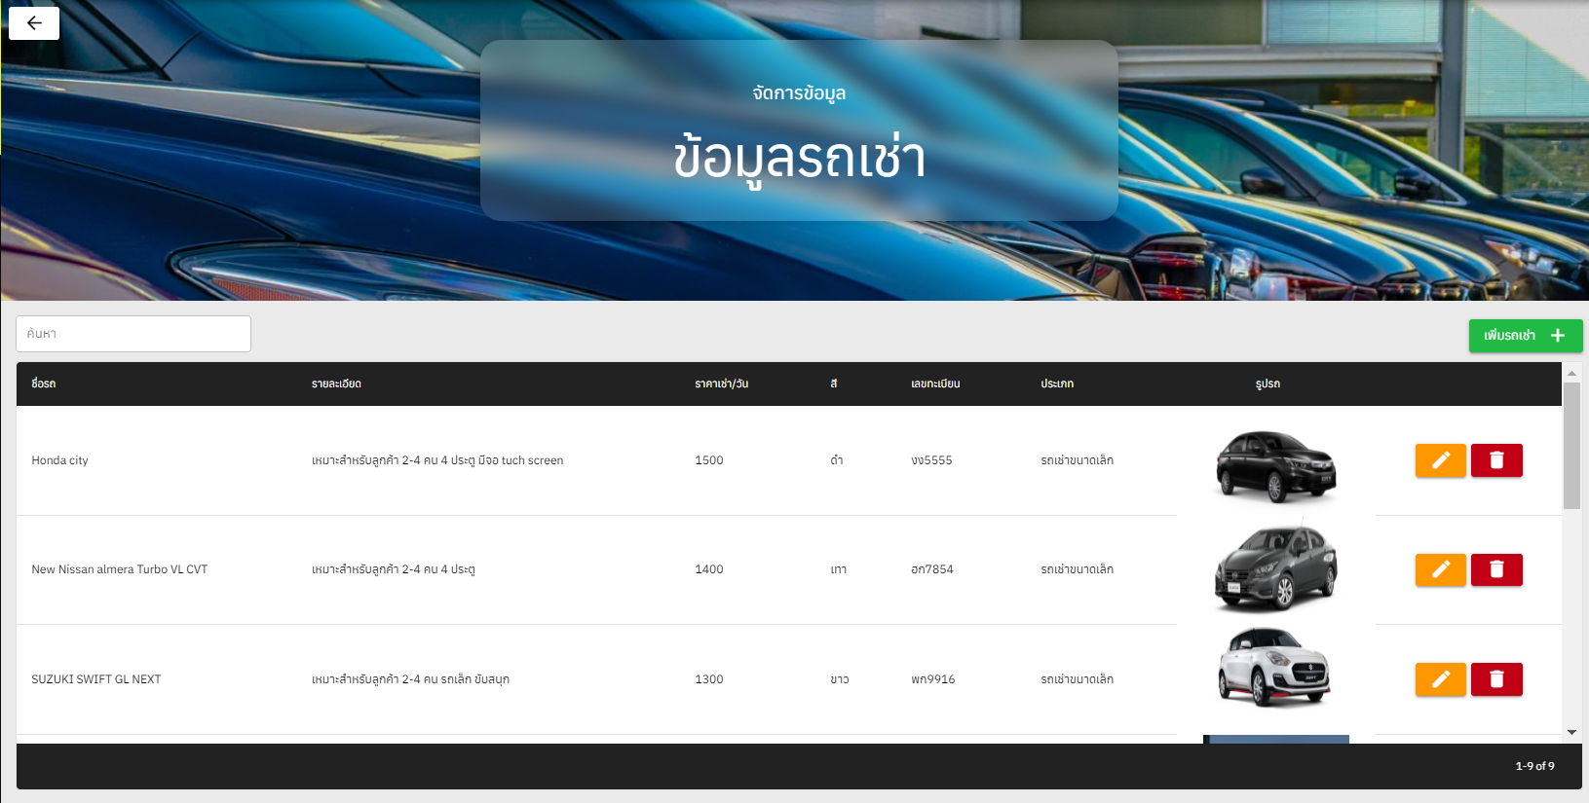

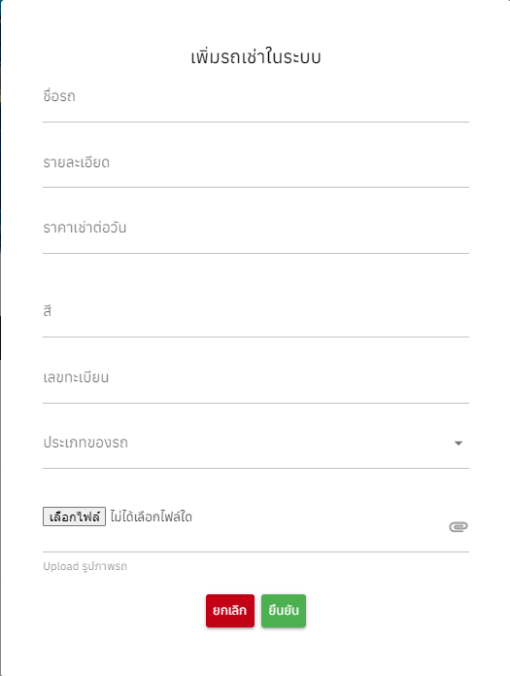 - เพิ่มข้อมูลรถคันใหม่เข้าสู่ระบบ

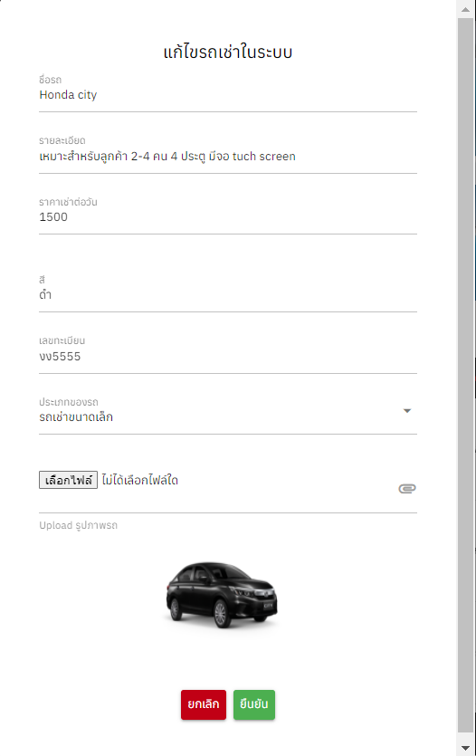

- แก้ไขข้อมูลรถในระบบ

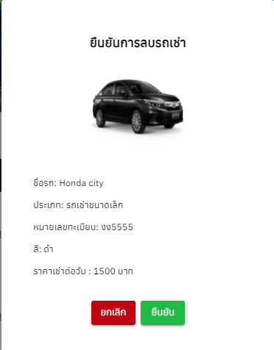

- ลบรถเช่าออกจากระบบ

เมื่อผู้ดูแลระบบทำการอัพโหลดรูปภาพรถเช่า ระบบจะนำรูปภาพมาทำการเข้ารหัสด้วยวิธี Base64 จากนั้นเมื่อได้รหัสมาแล้ว ระบบจะนำรหัสที่ได้จากการทำ Base64 มาเข้ารหัสแบบ AES encryption อีกครั้งนึง และนำเข้าฐานข้อมูล

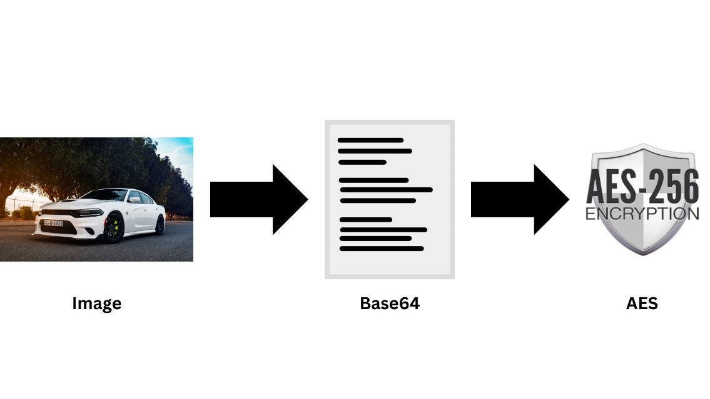

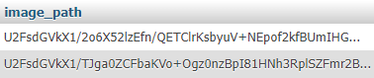

2.3) ข้อมูลลูกค้าในระบบ

ผู้ดูแลระบบสามารถดูรายชื่อลูกค้าที่อยู่ในระบบ สามารถดูจำนวนครั้งที่เช่าของลูกค้าแต่ละคน สามารถดูระดับลูกค้าของลูกค้าแต่ละคน และ สามารถลบรายชื่อลูกค้าออกจากระบบได้

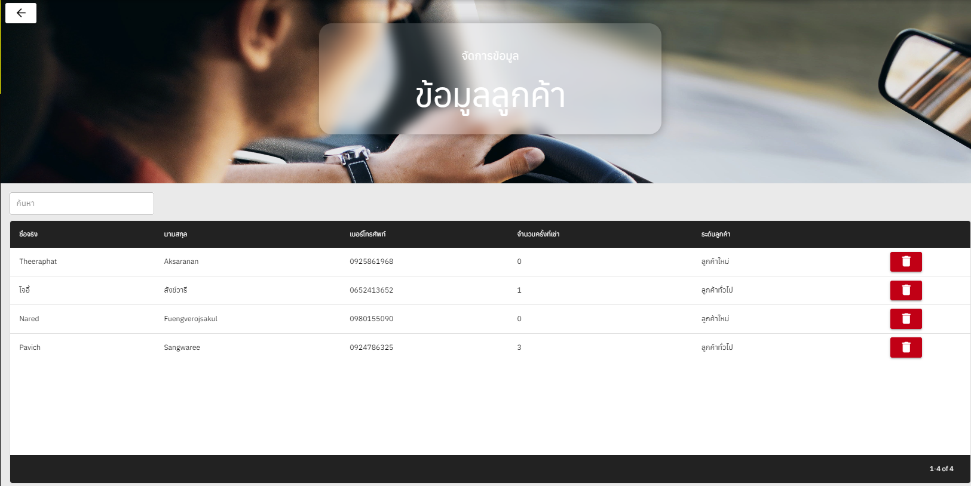

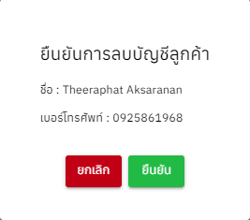

1. การเช่ารถ

บทบาทที่มีสิทธิเข้าถึงการจัดการข้อมูล : ลูกค้า (User)

เมื่อผู้ใช้เข้าสู่ระบบ สามารถเลือกวันที่เริ่มเช่าและวันที่สิ้นสุดการเช่าได้

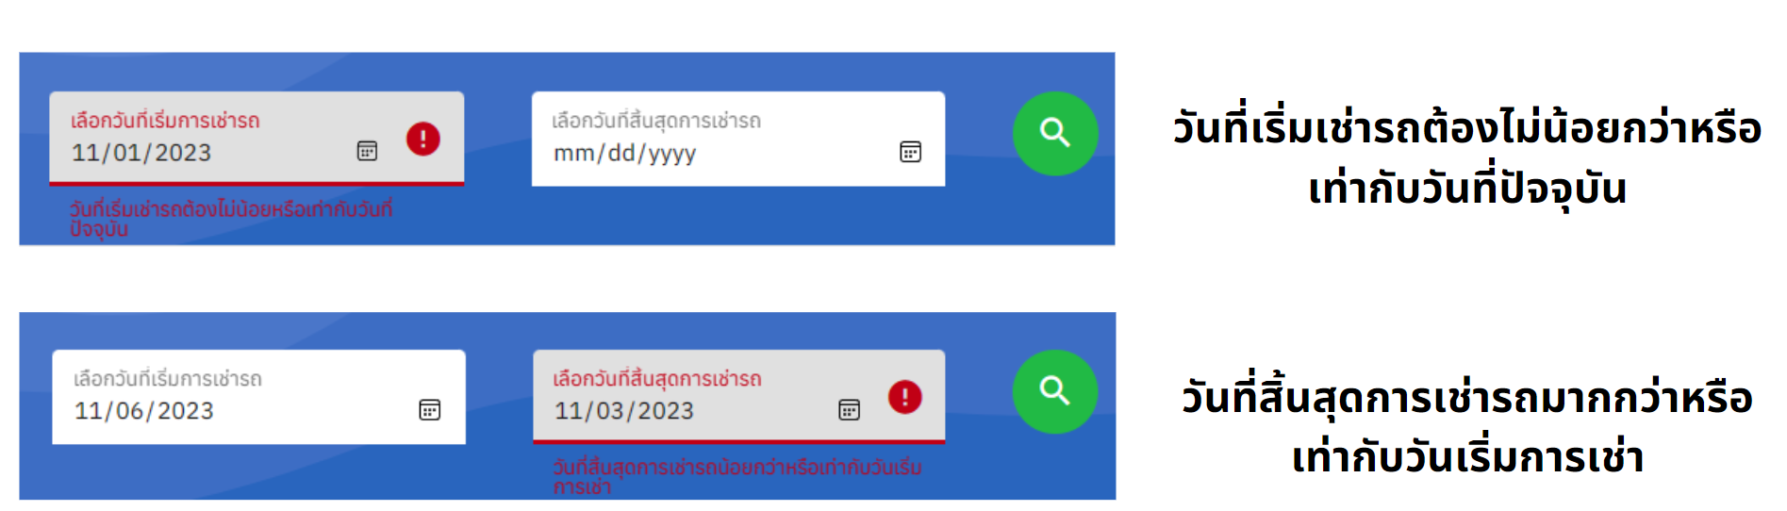

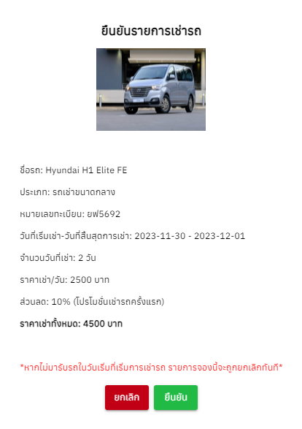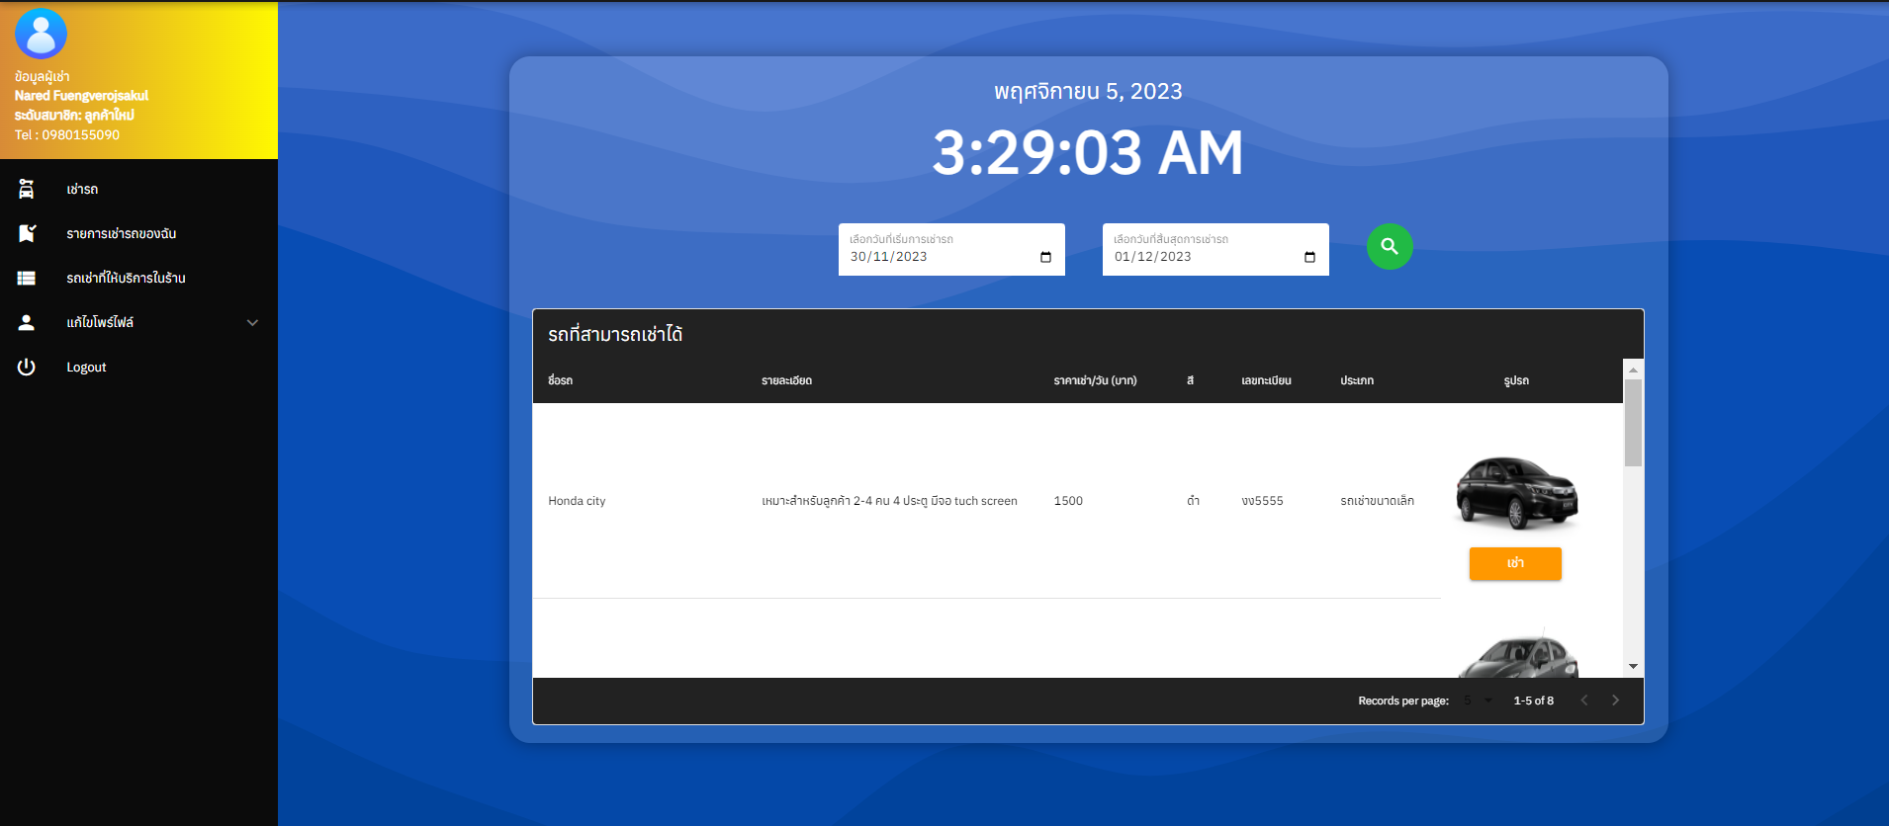

- เมื่อผู้ใช้เลือกรถที่ต้องการจองแล้ว ระบบจะแสดง รายละเอียดทั้งหมดของการเช่า พร้อมบอกราคาสุทธิ (ถ้าเป็นลูกค้าใหม่ จะได้รับส่วนลด 10% สำหรับการเช่าครั้งแรก)

เมื่อผู้ใช้ทำการยืนยันการจอง ระบบจะแสดงหน้าการยืนยันการเช่ารถเสร็จสิ้น สามารถตรวจสอบที่หน้า รานการเช่าของฉัน

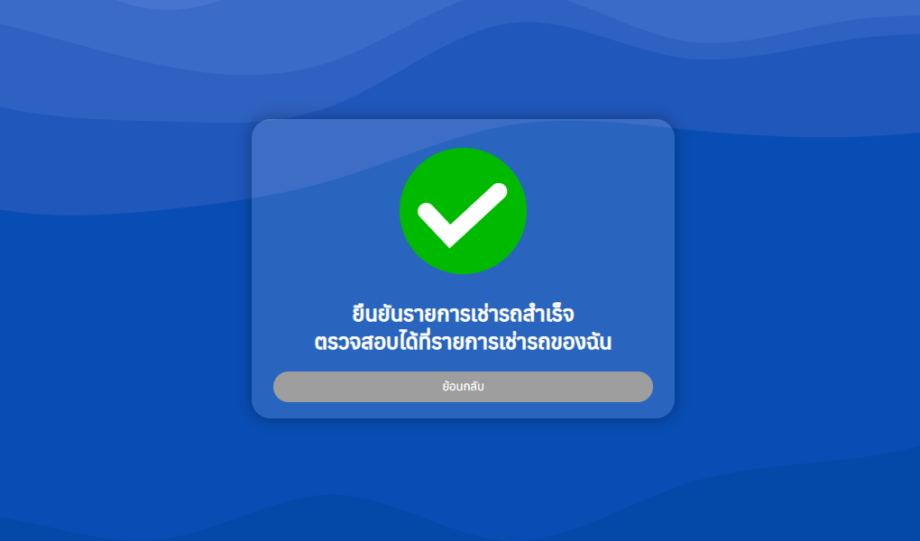

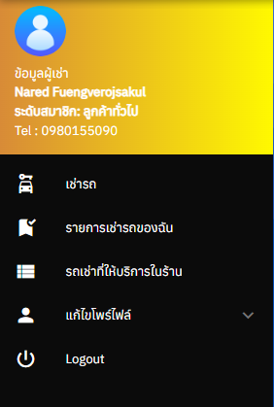

- เมื่อผู้ใช้ทำการจองครั้งแรกแล้ว ระบบจะเปลี่ยนระดับสมาชิกเป็น ลูกค้าทั่วไป

เมื่อคลิกที่หัวข้อ รายการเช่ารถของฉัน ระบบจะแสดงสถานะของการเช่ารถของลูกค้า พร้อมรายละเอียดต่าง ๆ

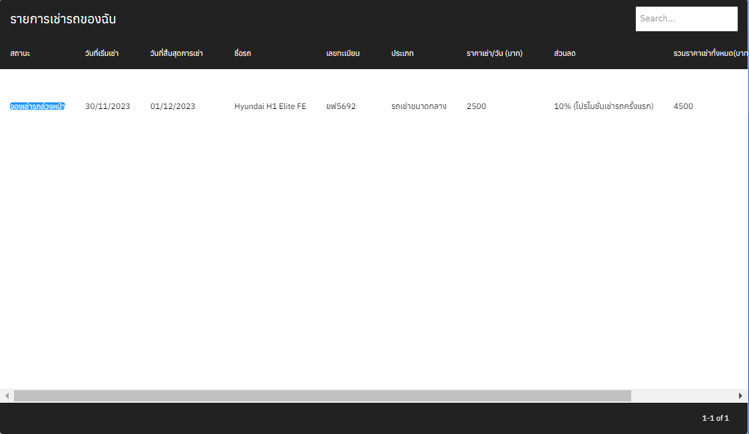

เมื่อลูกค้ามารับรถที่หน้าร้าน ผู้ดูแลระบบจะทำการเปลี่ยนสถานะการเช่ารถ เป็น อยู่ในระหว่างดำเนินการเช่ารถ

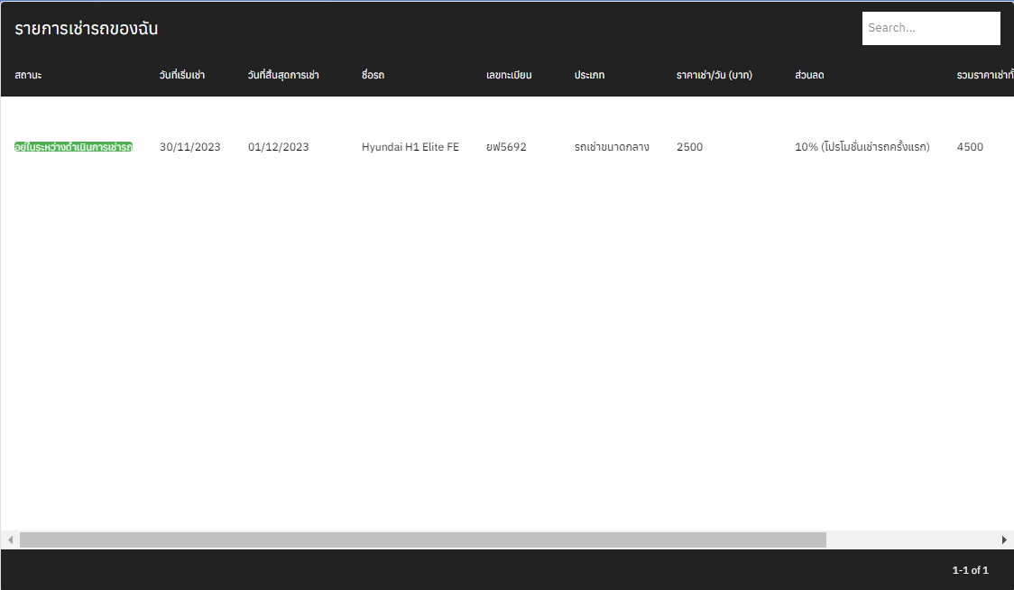

1. ดูข้อมูลรถเช่าทั้งหมดที่อยู่ในระบบ

บทบาทที่มีสิทธิเข้าถึงการจัดการข้อมูล : ลูกค้า (User)

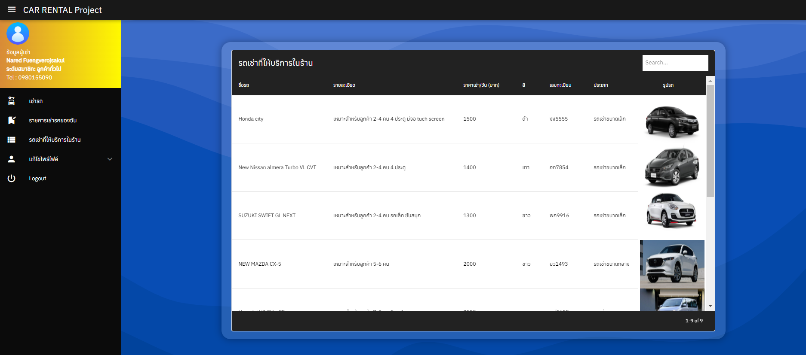

1. แก้ไขโปรไฟล์

บทบาทที่มีสิทธิเข้าถึงการจัดการข้อมูล : ลูกค้า (User)

ผู้ใช้สามารถแก้ไขข้อมูลได้ 2 ส่วนหลัก ๆ คือ แก้ไขข้อมูลส่วนตัว และ เปลี่ยนรหัสผ่าน

